Epreuve de Physique A
Durée 4 h
Si, au cours de l'épreuve, un candidat repère ce qui lui semble être une erreur d'énoncé, d'une part il le signale au chef de salle, d'autre part il le signale sur sa copie et poursuit sa composition en indiquant les raisons des initiatives qu'il est amené à prendre.
L'usage de calculatrices est interdit.
AVERTISSEMENT
La présentation, la lisibilité, l'orthographe, la qualité de la rédaction, la clarté et la précision des raisonnements entreront pour une part importante dans l'appréciation des copies. En particulier, les résultats non justifiés ne seront pas pris en compte. Les candidats sont invités à encadrer les résultats de leurs calculs.
AUTOUR DE LA GUITARE ELECTRIQUE
L'objet de ce problème concerne quelques aspects du fonctionnement d'une guitare électrique.
La première partie est consacrée à l'analogie entre une onde électromagnétique dans une cavité résonante et la corde d'une guitare. Dans la seconde partie, on s'intéresse au fonctionnement des microphones. Enfin, la troisième partie, présente un exemple de pédale à effet.
Les trois parties sont indépendantes et peuvent être traitées dans un ordre quelconque.
On donne :
$$r\vec{ot}(r\vec{ot}(\vec{A}))=gradd(div(\vec{A}))−Δ(\vec{A})$$
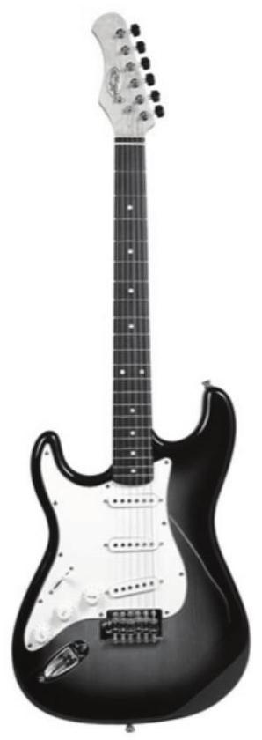
$$\vec{rot\vec{A}}=\left\{\begin{matrix}\frac{1}{rsin⁡θ}\left[\frac{∂}{∂θ}\left({ A}_{φ}sin⁡θ\right)−\frac{∂A_{θ}}{∂φ}\right] \text{ selon }{\vec{u}}_{r} \\ \frac{1}{r}\left[\frac{1}{sin⁡θ}\frac{∂{ A}_{r}}{∂φ}−\frac{∂}{∂r}\left({rA}_{φ}\right)\right] \text{ selon }{\vec{u}}_{θ} \text{ en coordonnées sphériques } \\ \frac{1}{r}\left[\frac{∂}{∂r}\left({rA}_{θ}\right)−\frac{∂A_{r}}{∂θ}\right]\text{ selon }{\vec{u}}_{φ}\end{matrix}\right.$$
Les applications numériques seront données avec 1 chiffre significatif, sauf contre ordre.
Données numériques :
Perméabilité magnétique du vide : $μ_{0}=4π{10}^{−7}H⋅m^{−1}={110}^{−6}H⋅m^{−1}$
$$\begin{matrix}\frac{1}{π}=0.3 \frac{90}{\sqrt{2}}=64 \\ log⁡(2)=0.3log⁡(3)=0.5log⁡(5)=0.7 log⁡(7)=0.8\end{matrix}$$
I) Analogie entre une cavité résonante et la corde de guitare
De nombreux instruments de musique utilisent une corde vibrante pour produire une onde sonore. Nous allons étudier l'analogie entre une corde vibrante et une onde électromagnétique dans une cavité résonante formée de deux plans conducteurs parfaits.
On précise qu'aucune connaissance sur les ondes mécaniques n'est nécessaire pour traiter cette partie.
A) Onde dans une cavité résonante
1) Conducteur parfait
a) Rappeler la loi d'Ohm locale ainsi que la définition d'un conducteur parfait.
b) Montrer que le champ électrique est nul à l'intérieur d'un conducteur parfait.
c) Ecrire alors les relations de passage du champ électrique à la surface d'un tel conducteur.
2) Propagation d'un onde électromagnétique dans le vide
a) Ecrire les équations de Maxwell dans le vide, sans charges ni courants.
b) En déduire l'équation satisfaite par le champ électrique. Comment se nomme-t-elle?
c) Que représente le terme $μ_{0}ε_{0}$ dans cette équation?
On se place en coordonnées cartésiennes et on considère les deux vecteurs
$${\vec{E}}_{1}(x,t)=E_{1}\left(t−\frac{x}{c}\right){\vec{u}}_{y} \text{ et } {\vec{E}}_{2}(x,t)=E_{2}\left(t+\frac{x}{c}\right){\vec{u}}_{y}$$
où ${\vec{u}}_{y}$ est un vecteur unitaire et c la célérité de la lumière dans le vide.
d) Vérifier que ces deux vecteurs sont solutions de l'équation obtenues au b).
e) Quel nom porte chacune de ces deux solutions?
3) Etude de l'onde incidente
Une onde électromagnétique arrive en incidence normale sur un conducteur parfait occupant le demi-espace $x>0$ (Figure I.1).
On suppose que cette onde est plane progressive monochromatique de pulsation $ω$. Le champ électrique s'écrit en coordonnées cartésiennes et en représentation complexe :
$${\underline{\vec{E}}}_{i}(x,t)=E_{0}exp⁡(i(ωt−kx)){\vec{u}}_{y}$$
où $E_{0}$ et $k$ sont des constantes.
a) Quel est l'état de polarisation de cette onde?
b) Donner la relation de dispersion.
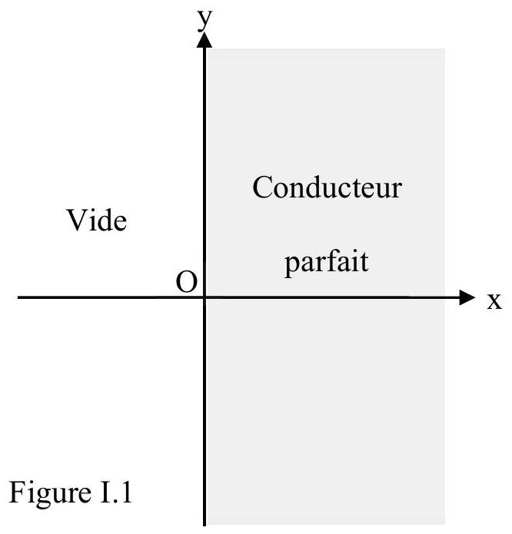
4) Etude de l'onde résultante
a) La présence du conducteur implique une réflexion obéissant aux lois de Descartes. Comment l'onde réfléchie se propage-t-elle? Justifiez votre réponse.
b) L'onde réfléchie est une onde monochromatique de même pulsation. On cherche alors le champ électrique réfléchi complexe sous la forme :
$${\underline{\vec{E}}}_{r}(x,t)={\underline{\vec{E}}}_{r0}(x)exp⁡(iωt)$$
Justifier que ${\underline{\vec{E}}}_{r0}$ ne dépende que de x .
c) Quelle équation doit vérifier ${\underline{\vec{E}}}_{r}$ ? Quelle(s) condition(s) doit vérifier ${\underline{\vec{E}}}_{r}(x=0,t)$ ?
d) En déduire ${\underline{\vec{E}}}_{r}$.
e) Déterminer l'expression $\vec{E}(x,t)$ du champ électrique total en fonction de $E_{0},ω$ et c. (On donnera le résultat sous forme du produit de deux fonctions sinusoïdales).
f) Quelle est la particularité de cette onde et son nom?
g) Déterminer les positions des plans nodaux du champ électrique $\vec{E}$ en fonction de la longueur d'onde.
On rappelle qu'un plan nodal est un plan dans lequel le champ est nul à tout instant.
5) Cavité résonante : quantification de la fréquence
Pour former la cavité résonante on ajoute un deuxième conducteur parfait placé dans le demiespace $x<−ℓ$ (Figure I.2)
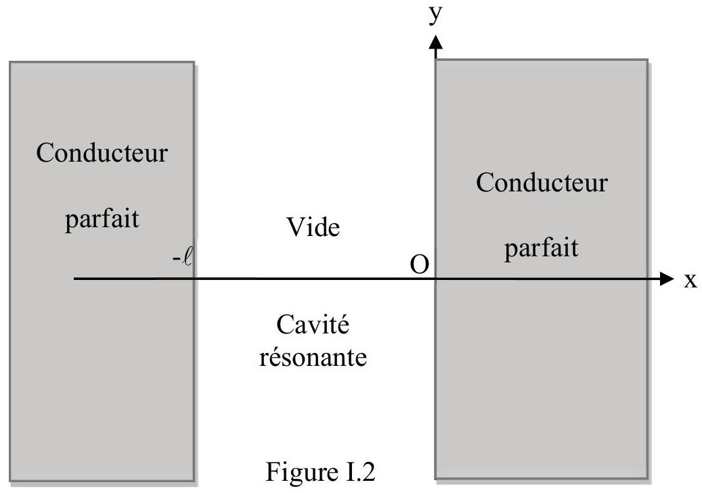
a) Quelle(s) autre(s) condition(s) la présence de ce deuxième conducteur parfait impose-t-elle au champ électrique $\vec{E}$ ?
b) Montrer que ceci impose une quantification de la pulsation des ondes pouvant s'établir dans la cavité :
$$ω_{n}=nω_{0} \text{ où }n\text{ est un entier }$$
c) Expliciter $ω_{0}$ en fonction de c et $ℓ$.
d) En déduire, que pour l'onde harmonique de pulsation $ω_{n}=nω_{0}$, le champ électrique ${\vec{E}}_{n}(x,t)$ dans la cavité prend la forme :
$${\underline{\vec{E}}}_{n}(x,t)=Asin⁡(αx)sin⁡(βt){\vec{u}}_{y}$$
en explicitant $A,α$ et $β$ en fonction de $E_{0},ω_{0}$, c et n
B) Analogie avec la corde guitare
1) Caractéristiques
a) Déterminer la masse linéique $μ$ d'une corde en acier de masse volumique $ρ$ de longueur $ℓ$ et de diamètre D .
b) Application numérique : On donne : $ρ=8000 kg⋅{ m}^{−3},μ=6 g⋅{ m}^{−1}$. Déterminer la section s en ${mm}^{2}$ et la longueur $ℓ$ d'une corde de $3,6 g$.
2) Analogie avec l'onde électromagnétique
On assimile la corde de guitare à une corde inextensible sans raideur de masse linéique constante $μ$, tendue par une tension de module $T_{0}$. Au repos, elle se confond avec l'axe Ox . (Figure I.3) On note $ℓ$ la longueur de la corde placée entre les abscisses $x=−ℓ$ et $x=0$ où la corde est attachée.
On étudie les vibrations de la corde dans le plan Oxy, c'est-à-dire les petits mouvements transversaux selon Oy , de part et d'autre de cette position de repos.
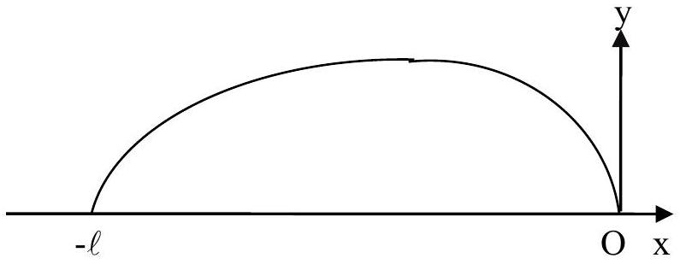
Figure I. 3
On cherche à utiliser l'analogie entre l'élongation $y(x,t)$ de la corde vibrante fixée à ses deux extrémités et le champ électrique dans une cavité résonante.
a) Quelles sont les valeurs de $y(x,t)$ aux extrémités de la corde (conditions limites)?
b) Analyser la dimension du terme $v=\sqrt{\frac{T_{0}}{μ}}$.
On admet que $y(x,t)$ vérifie l'équation aux dérivées partielles suivante
$$\frac{∂^{2}y}{∂t^{2}}−\frac{T_{0}}{μ}\frac{∂^{2}y}{∂x^{2}}=0$$
c) Quel est le terme correspondant à v pour une onde électromagnétique ? Que représente le terme v vis-à-vis de la propagation d'une onde le long de la corde ?
d) Application numérique : Calculer v pour $T=120 N$.
e) Les conditions aux limites imposent une quantification de la pulsation $ω_{n}=nω_{0}$. Par analogie avec l'onde électromagnétique dans la cavité résonante, expliciter $ω_{0}$ en fonction de v et $ℓ$.
f) Montrer que pour l'onde harmonique de pulsation $ω_{n}$, l'expression :
$${\underline{y}}_{n}(x,t)=Y_{0n}sin⁡\left(\frac{nπ}{ℓ}x\right)sin⁡\left(nω_{0}t\right) \text{ où }Y_{0n}\text{ représente l'amplitude de cette onde, }$$
est compatible avec l'équation de propagation et les conditions aux limites
g) Dessiner l'allure de la corde à $t=\frac{2π}{ω_{n}}$ et $t=\frac{π}{2ω_{n}}$ pour $n=1,2$ et 3 .
3) Spectre d'une corde de guitare
On admet que pour une corde vibrante, l'expression générale de $y(x,t)$ a la forme suivante :
$$y(x,t)=\sum_{n=1}^{∞}{ }y_{n}(x,t) \text{ avec }y_{n}(x,t)=\left[a_{n}cos⁡\left(nω_{0}t\right)+b_{n}sin⁡\left(nω_{0}t\right)\right]sin⁡\frac{nπx}{ℓ}$$
Les coefficients $a_{n}$ et $b_{n}$, qui correspondent à l'harmonique d'ordre n , dépendent des conditions initiales (forme initiale de la corde, vitesse initiale de ses différents points ...).
On donne pour une corde pincée (cas de la guitare)
$$\begin{matrix}b_{n}=0∀n \\ a_{n}=0\text{ pour }n\text{ pair et }a_{n}=\frac{A}{n^{3}}\text{ pour }n\text{ impair avec }A\text{ constant. }\end{matrix}$$
a) Quelles sont les fréquences présentes dans les vibrations donc également dans le son émis
b) Quelle est la fréquence du son le plus intense ?
c) Tracer le spectre obtenu
d) Quelle qualité le microphone d'une guitare électrique doit-il présenter?
II Etude d'un microphone
Situés sous les cordes, les microphones sont l'un des éléments les plus fondamentaux d'une guitare électrique, car c'est sur eux que repose toute production du son, même en l'absence totale de caisse de résonance.
Un microphone de guitare est composé d'un ou plusieurs aimants, entourés d'une bobine de cuivre.
A) Préliminaires
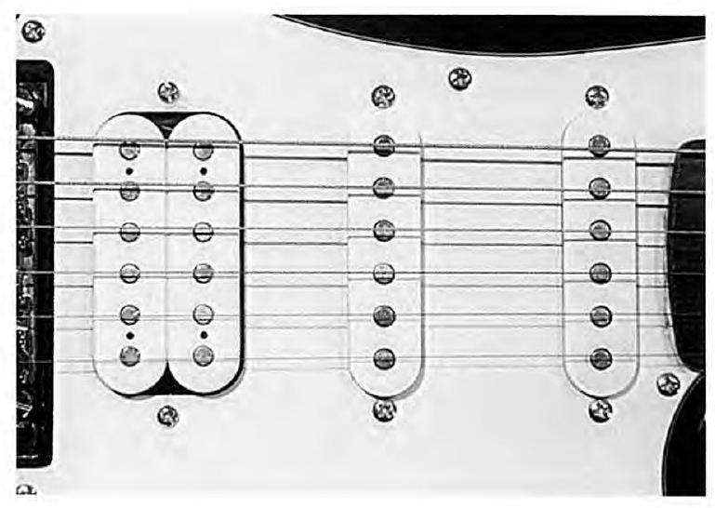
1) Théorème d'Ampère
a) Enoncer l'équation locale de Maxwell Ampère en présence de charges et de courants.
b) En déduire le théorème d'Ampère en régime variable ou théorème d'Ampère généralisé.
c) Comment ce théorème s'écrit-il en régime quasi-stationnaire ? (On ne demande pas de justifications).
2) Application de la loi de Biot et Savart
a) Enoncer la loi de Biot et Savart pour un circuit filiforme.
b) On considère une spire plane circulaire de rayon $R$ d'axe $Oy$ parcourue par un courant électrique d'intensité I permanent. (Figure II.1)
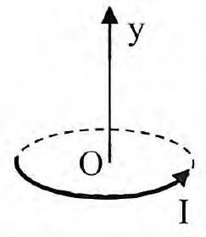
Figure II. 1
Déterminer le champ magnétique sur l'axe Oy .
Un solénoïde de longueur h est constitué de N spires coaxiales d'axe Oy , jointives de rayon R parcourues par le courant électrique d'intensité I permanent. L'origine de l'axe Oy du solénoïde est prise au milieu du solénoïde.
c) On considère une tranche de ce solénoïde de largeur dy équivalente à une spire parcourue par le courant électrique d'intensité dI.
Exprimer dI puis le champ magnétique créé par cette spire élémentaire en un point M de l'axe Oy en fonction de dy, des données et de l'angle $α$ sous lequel la spire est vue de M. On précisera cet angle sur un schéma.
d) En déduire le champ magnétique créé par le solénoïde en M en fonction des données et de $α_{1}$ et $α_{2}$, angles sous lesquels les extrémités du solénoïde sont vues de M . On précisera ces angles sur le schéma.
3) Champ magnétique créé par un "solénoïde infini"
Le solénoïde précédent est dit infini lorsque sa longueur est très grande devant le rayon de ses spires. On appelle alors n le nombre de spires par unité de longueur.
a) Précisez les composantes et les dépendances du champ magnétique ${\vec{B}}_{s}$ créé par ce solénoïde en tout point de l'espace.
b) Déterminer le champ magnétique à l'intérieur du solénoïde.
c) En déduire le flux de ${\vec{B}}_{s}$ à travers une des spires du solénoïde.
B) Caractéristiques électriques du microphone
1) Résistance du bobinage
On considère un conducteur ohmique cylindrique d'axe Oz de section S , de longueur d et de conductivité électrique $γ$ (Figure II.2). Il est soumis au champ électrique uniforme $\vec{E}$ créé par un générateur électrique et par conséquent parcouru par un courant de densité volumique $\vec{j}$ supposé uniforme.
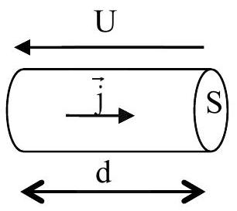
Figure II. 2
a) Précisez la signification physique de $\vec{j}$ et donner son unité.
b) Déterminer l'intensité du courant I, en fonction de $γ$, des caractéristiques géométriques du conducteur et de la différence de potentielle U aux bornes du conducteur.
c) En déduire la résistance électrique du conducteur.
d) Le bobinage du microphone comportant $N=10000$ spires est réalisé à l'aide d'un fil de cuivre de diamètre 0.05 mm et de conductivité ${6010}^{6}{Sm}^{−1}$. Le rayon moyen des spires R est de 5 mm .
Calculer la résistance du fil constituant le bobinage du microphone.
2) Inductance de la bobine
a) Le fil de la question 1.d) est bobiné pour créer un solénoïde d'axe Oy comportant N spires de rayon $R$, de longueur finie $h$ et parcouru par le courant électrique d'intensité $I$. On suppose
que cette bobine peut être considérée comme un solénoïde infini et que les résultats obtenus au II.A.3) sont encore valables.
Exprimer le flux total $Φ_{N}$ du champ magnétique à travers toutes les spires du solénoïde en fonction de $N,h,R,μ_{0}$ et I .
b) On rappelle l'expression de l'inductance L d'une bobine :
$$L=\frac{Φ_{N}}{I}$$
où $Φ_{N}$ et I ont été définis précédemment.
Donner l'expression de L .
c) Pour compléter ce modèle de bobine, on pourrait tenir compte de capacités parasites. A quoi sont-elles dues dans un bobinage ?
3) Modèle électrique du microphone
Le microphone est réalisé avec le bobinage précédent à l'intérieur duquel on place un aimant permanent. Le comportement électrique du microphone est donné figure II.3.
Le présence de la tension sinusoïdale $e(t)$ de pulsation $ω$ est expliquée au II C.
Le condensateur de capacité $C_{0}$ et le dipôle ohmique de résistance $R_{0}$ sont dus à la présence de l'aimant.
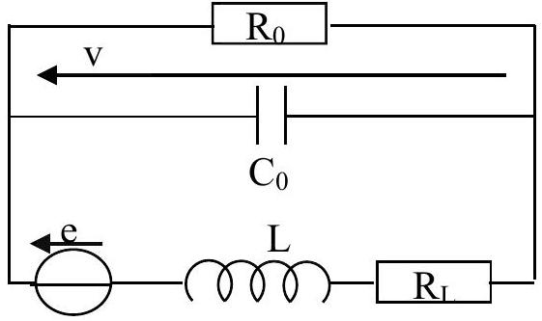
Figure II. 3
Données :
$$e(t)=E_{m}cos⁡(ωt)$$
$$C_{0}=100pF$$
$$R_{0}=1MΩ$$
$$R_{L}=3kΩ$$
On négligera l'influence des condensateurs évoqués à la question 2-c) dont la capacité est de l'ordre de quelques pF .
a) Déterminer, en fonction des données et de l'inductance de la bobine L , la fonction de transfert complexe $\underline{H}(ω)=\frac{\underline{v}}{\underline{e}}$ où $\underline{v}$ et e sont les tensions complexes associées à $v(t)$ et $e(t)$.
b) On rappelle les formes canoniques pour deux types de filtres d'ordre deux : $\underline{H}=\frac{H_{0}}{1+jQ\left(x−\frac{1}{x}\right)}$ et $\underline{H}=\frac{H_{0}}{1+jx/Q−x^{2}}$ avec $x=\frac{ω}{ω_{0}}$ la pulsation réduite et Q le facteur de qualité. Ecrire $\underline{H}$ sous la forme canonique appropriée, en déduire le facteur de qualité et la pulsation propre $ω_{0}$.
c) Etablir la condition d'existence d'une résonance et déterminer la pulsation de résonance en fonction du facteur de qualité et de la pulsation propre.
d) Tracer l'allure de $|\underline{H}(ω)|$.
e) Rappeler la définition de la pulsation de coupure à -3 dB .
Dans les questions f) à h), on suppose que le facteur de qualité est grand devant 1 .
La réponse expérimentale du microphone est donnée par la courbe de la figure II.4. On propose trois méthodes pour estimer le facteur de qualité à l'aide de cette courbe.
On donnera deux chiffres significatifs si cela est nécessaire.
f) Estimer le facteur de qualité en l'interprétant comme le facteur de surtension à la résonance.
g) Estimer le facteur de qualité en déterminant graphiquement la bande passante.
h) Donner une estimation de la valeur de l'inductance L . On expliquera clairement la méthode employée.
En déduire le facteur de qualité.
i) Commenter
j) La fréquence de résonance varie selon le type de microphone utilisé.
Quel est l'effet sur le son restitué ?
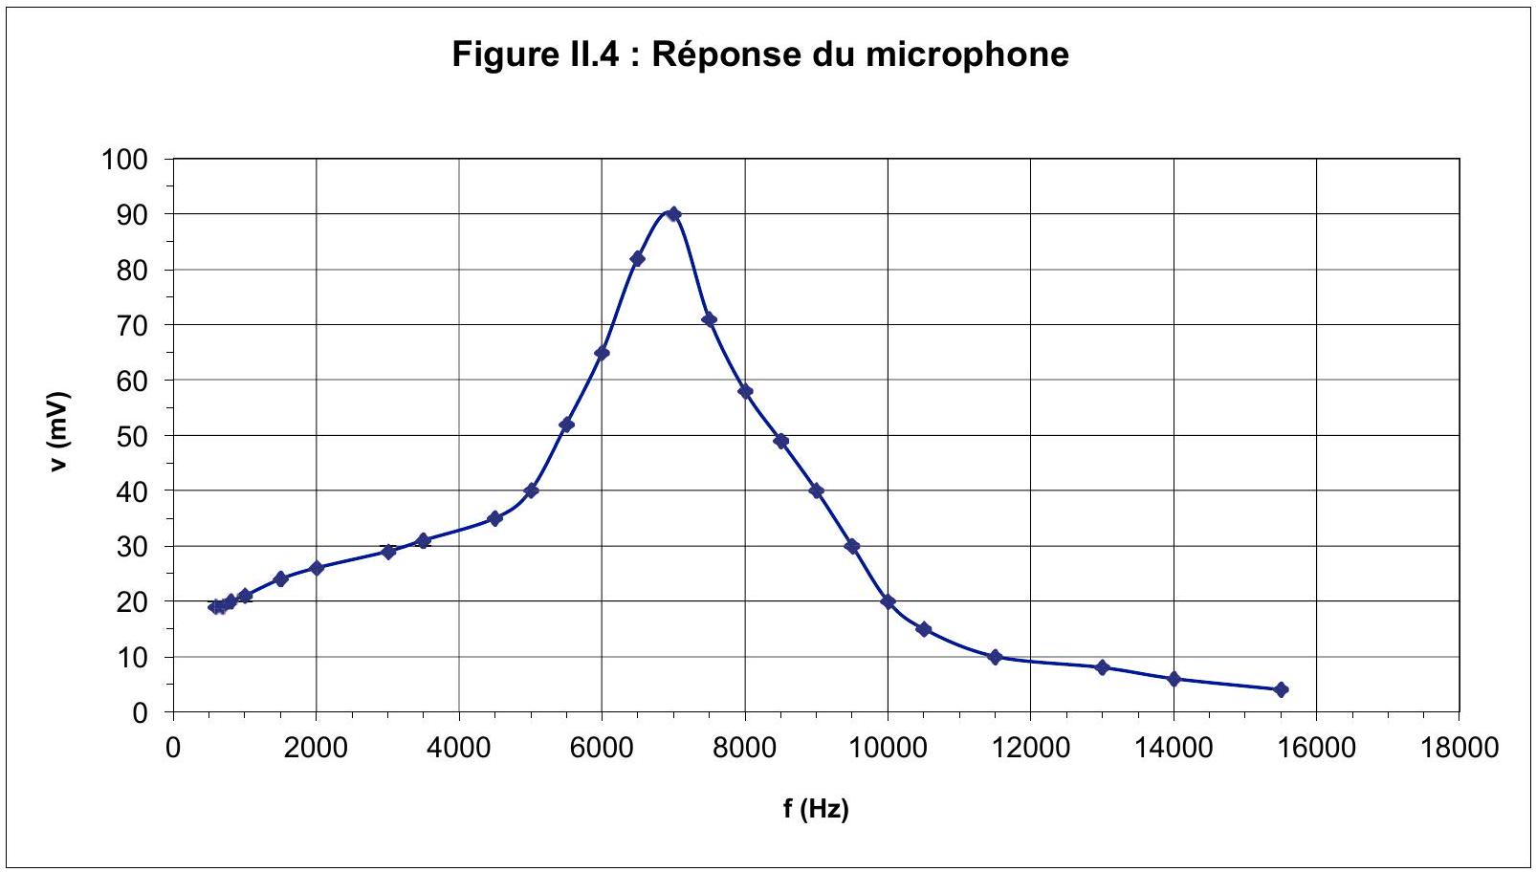
C) Principe de fonctionnement du microphone
Dans ce modèle, on assimile la corde à un dipôle magnétique et on étudie le couplage entre ce dipôle et le microphone.
1) Moment magnétique
a) Rappeler l'expression du moment magnétique $\vec{m}$ d'un circuit fermé plan filiforme indéformable parcouru par un courant électrique d'intensité i.
b) En déduire le moment magnétique $\vec{m}$ d'une spire circulaire de rayon a et d'axe Oy parcourue par un courant électrique d'intensité i.
c) On s'intéresse à l'action mécanique exercée par un champ magnétique uniforme ${\vec{B}}_{0}$ sur le circuit décrit en a). Déterminer la résultante des forces.
d) Donner sans démonstration le moment résultant en fonction de son moment magnétique $\vec{m}$.
2) Champ lointain
a) On place en O une distribution de moment magnétique $\vec{m}={mu}_{y}$. (Figure II.5)
Le potentiel vecteur créé par cette distribution en un point M très éloigné de O est donné par la relation :
$$\vec{A}(M)=\frac{μ_{0}}{4π}\frac{\vec{ m}∧\vec{r}}{r^{3}} \text{ où }\vec{OM}={\vec{ru}}_{r}=\vec{r}$$
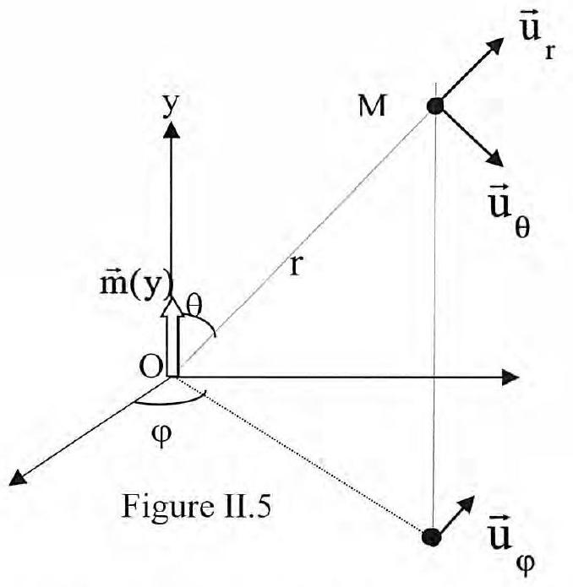
En utilisant la relation champ - potentiel, calculer le champ magnétique ${\vec{B}}_{m}(M)$ créé par cette distribution.
b) Que deviennent les coordonnées de ${\vec{B}}_{m}(M)$ en un point de l'axe Oy ?
c) Comparer avec le champ créé par une spire circulaire de rayon a parcourue par un courant électrique d'intensité i sur son axe en un point très éloigné de la spire et commenter.
3) Equation électrique
On s'intéresse ici au microphone constitué de la bobine étudiée en B) et de l'aimant d'axe O'y. L'aimant crée un champ permanent ${\vec{B}}_{0}$. La corde de la guitare se déplace au dessus du microphone. (Figure II.6).
Pour modéliser le système microphone - corde, on suppose que seule la portion de corde audessus du microphone agit sur celui-ci. La position de cet élément de corde est repérée par $y(t)$, l'origine est prise en O '. Sous l'effet du champ ${\vec{B}}_{0}$ l'élément de corde s'aimante et peut être assimilé à un dipôle magnétique de moment $\vec{m}(y)=m(y){\vec{u}}_{y}$ qui ne perturbe pas le champ créé par l'aimant.
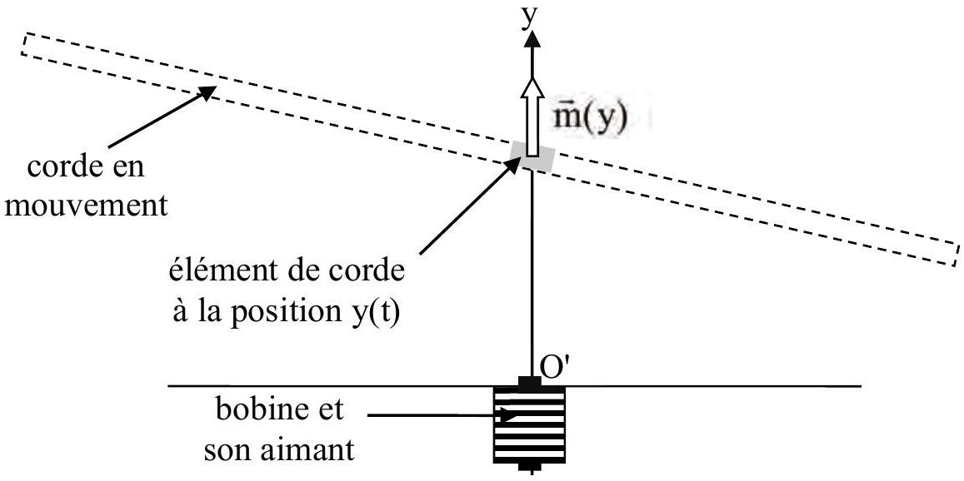
Figure II. 6
Afin de ne pas alourdir les calculs, on utilise ici un modèle électrique du microphone plus simple que celui présenté en II-B-3). On prendra seulement en compte la bobine d'inductance $L$ et de résistance $R_{L}$ associée à la force électromotrice $e(t)$.
Dans son contexte d'utilisation, le microphone est relié à un amplificateur de résistance d'entrée $R_{A}$. Les grandeurs pertinentes sont l'intensité du courant $i(t)$ et la tension $u(t)$ aux bornes de $R_{A}$ (Figure II.7).
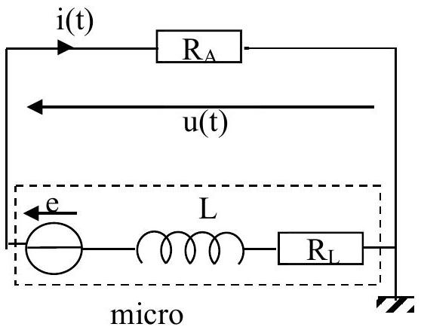
Fig II-7
a) Expliquez l'origine de la force électromotrice $e(t)$. Pourquoi les grandeurs $u(t)$ et $i(t)$ dépendent-elles du mouvement de la corde ?
b) Déterminer l'équation différentielle liant l'intensité $i(t)$ du courant électrique au flux $ϕ_{m}$ de ${\vec{B}}_{m}$ à travers le bobinage du microphone. On ne demande pas le calcul de $ϕ_{m}$.
c) En déduire que :
$$\frac{du}{dt}+\frac{R_{L}+R_{A}}{L}u(t)=−\frac{R_{A}}{L}\overset{˙}{y}\frac{dϕ_{m}}{dy}$$
4) Etude de la réponse du microphone si d $ϕ_{\underline{m}}/dy$ est une constante
On suppose que $y(t)$ est un fonction sinusoïdale : $y(t)=Y_{0}cos⁡(ωt)+Y_{R}$.
On étudie le cas où $\frac{dϕ_{m}}{dy}=K$ avec K constante.
a) Déterminer l'amplitude et le déphasage de $u(t)$ par rapport à $y(t)$ en régime établi.
b) Le signal issu du microphone comporte-il des harmoniques?
5) Etude de la réponse réelle du microphone
a) L'allure de $\frac{dϕ_{m}}{dy}$ est donné figure II. 8 L'échelle verticale est normalisée par rapport au maximum et représente $\frac{dϕ_{m}}{dy}/{\left(\frac{dϕ_{m}}{dy}\right)}_{\text{MAX }}$. Commenter.
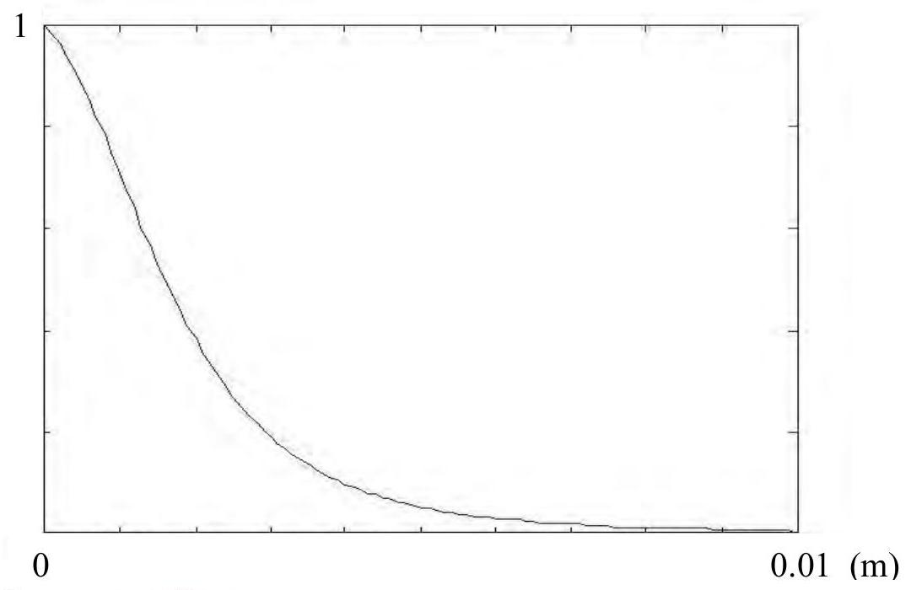
Figure II. $8:\frac{dϕ_{m}}{dy}$ en fonction de la distance microphone - corde
Un dispositif de mesures adéquat permet d'enregistrer le mouvement de la corde ainsi que le signal issu du microphone. Le mouvement de la corde $y\left(x_{M},t\right)$ est mesuré au point de la corde situé au dessus du microphone d'abscisse $x_{M}$.
Les figures II. 9 et II. 10 donnent le spectre de $y\left(x_{M},t\right)$ et le spectre de la réponse du microphone $u(t)$. Les échelles verticales sont normalisées par rapport aux maxima.
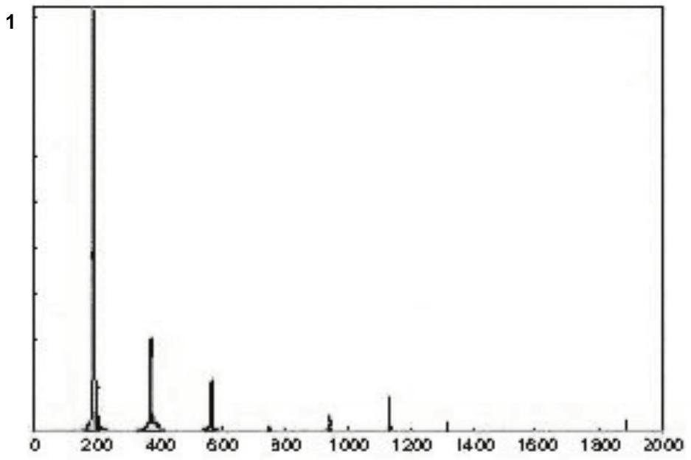
Figure II.9.:Spectre de $y\left(x_{M},t\right)$ de 0 à 2000 Hz
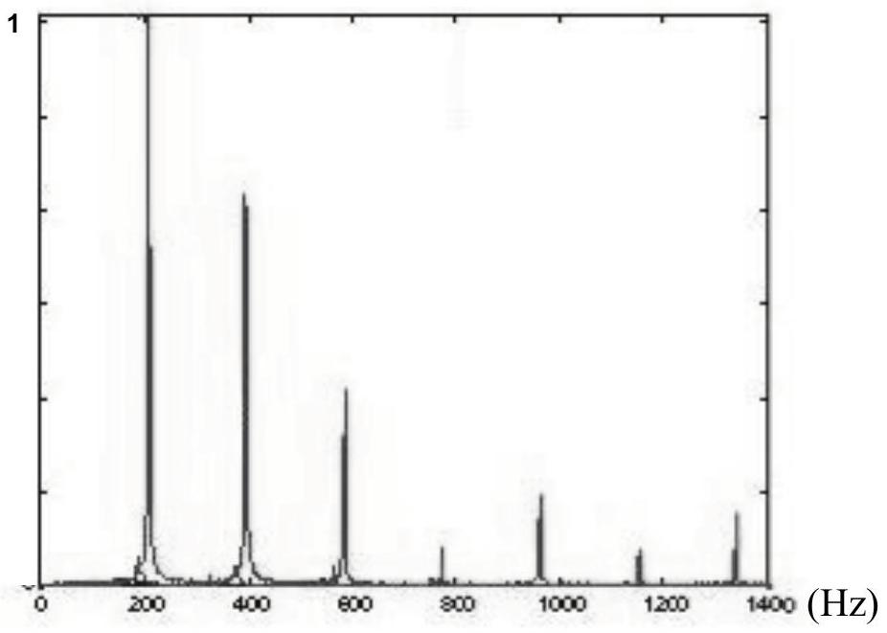
Figure II. 10 : Spectre de $u(t)$ de 0 à 1400 Hz
b) Quels renseignements apporte le spectre d'une grandeur?
c) Quelle est la fréquence du fondamental du son émis par cette corde ?
d) Comment s'appelle la composante à 600 Hz ?
e) Le microphone restitue-t-il correctement le son émis par la corde ? Justifiez votre réponse.
6) Critique du modèle
a) Quel point pourrait-on remettre en cause dans ce modèle au sujet du moment magnétique de l'élément de corde?
b) En réalité le champ créé par l'aimant n'est pas exactement selon O'y. Quelles sont les conséquences mécaniques sur la corde quand celle-ci est proche du microphone?
III) Pédale à effet
La pédale à effet commande un circuit électronique destiné à déformer le son produit par la corde de guitare. Plusieurs types d'effet peuvent être recherchés par le musicien.
1) Réponse d'un filtre
a) Tracer la caractéristique statique d'un amplificateur opérationnel idéal (représentant la tension de sortie en fonction de la tension différentielle d'entrée) et la commenter.
On étudie d'abord le circuit suivant (figure III.1) où $v_{e}$ est une tension sinusoïdale de pulsation $ω$. L'amplificateur opérationnel est idéal et fonctionne en régime linéaire.
Données:
$$R_{1}=R_{3}=1MΩ$$
$$R_{2}=10kΩ$$
$$R_{4}=50kΩ$$
$$C_{2}=10nF$$
$$C_{4}=50nF$$
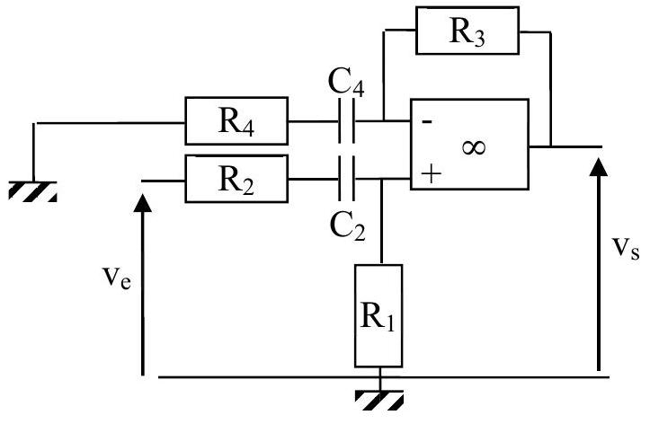
Figure III. 1
b) Donner les schémas équivalents en basses et hautes fréquences de ce circuit.
c) Déterminer alors les expressions de la tension de sortie $v_{s}$.
d) En déduire la nature probable du filtre.
e) Déterminer la fonction de transfert $\underline{H}(ω)=\frac{{\underline{\underline{V}}}_{s}}{{\underline{\underline{V}}}_{e}}$ la mettre sous la forme :
$$\underline{H}(ω)=\frac{H_{1}(ω)\underline{H_{2}}(ω)}{\underline{H_{3}}(ω)\underline{H_{4}}(ω)}$$
où ${\underline{H}}_{1},{\underline{H}}_{2},{\underline{H}}_{3}$ et ${\underline{H}}_{4}$ sont 4 fonctions de transferts du premier ordre de la forme :
$$\begin{matrix}{\underline{H}}_{1}(ω)=j\frac{ω}{ω_{1}} \\ {\underline{H}}_{i}(ω)=1+j\frac{ω}{ω_{i}}\text{ pour }i=2,3\text{ et }4\end{matrix}$$
On exprimera $ω_{i}$ en fonction des composants.
Le diagramme de Bode réel de H est tracé sur la figure III. 2 de 1 à 20 kHz (échelle semi logarithmique).
Diagramme de Bode réel du filtre
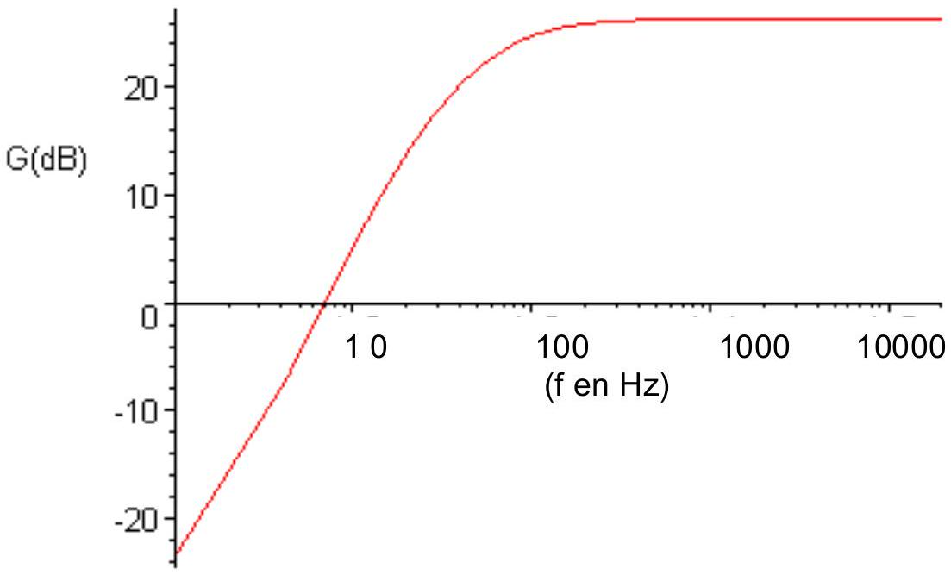
Figure III. 2
f) Vérifier la valeur du gain maximum.
g) Déterminer graphiquement la fréquence de coupure à -3 dB de ce filtre en expliquant la méthode utilisée ( deux chiffres).
Commenter.
2) Fonctionnement simplifié d'un type de pédale à effet
Le circuit étudié au 1) s'intègre dans le schéma de la pédale simplifiée représenté sur la figure III.3.
Quand le musicien ne souhaite pas utiliser la pédale à effet, les interrupteurs sont en position 2 et le signal musical est envoyé directement sur l'amplificateur. Lorsque le musicien souhaite créer un effet, les interrupteurs sont en position 1 et le signal musical transite par le circuit électronique de la pédale avant d'être amplifié.
La tension $v_{e}$ contient le signal musical issu du microphone étudié à la partie II. On peut considérer que c'est une tension sinusoïdale sans composante continue.
Les tensions d'alimentation sont notées Vcc+ et Vcc-.
Données :
$$R_{1}=R_{3}=1MΩ$$
$$R_{2}=10kΩ$$
$$R_{4}=50kΩ$$
$$R_{0}=1MΩ$$
$$C_{2}=10nF$$
$$C_{4}=50nF$$
$$C_{1}=1μ F$$
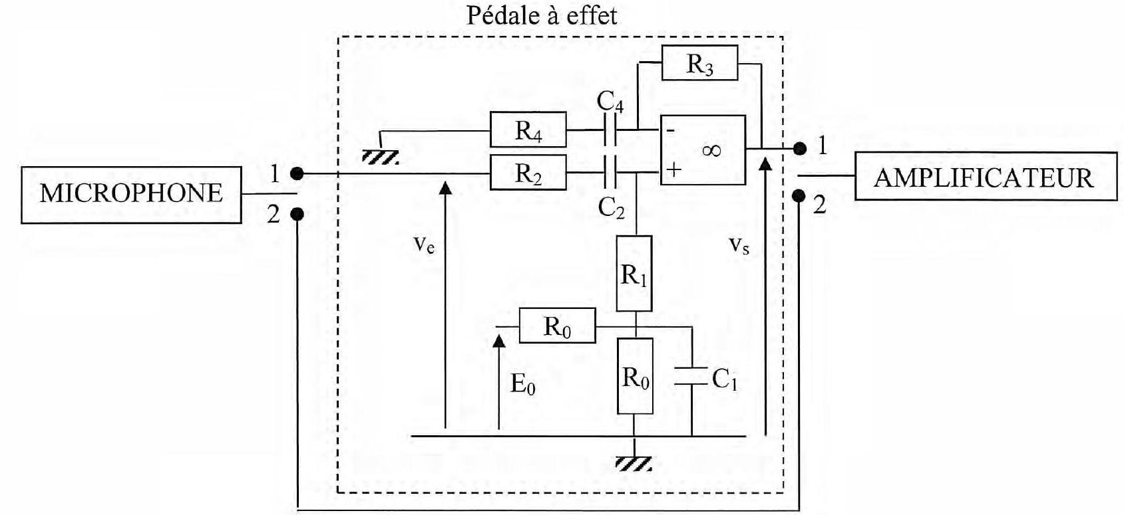
Figure III. 3
On étudie cette configuration en utilisant le principe de superposition et en supposant que l'amplificateur opérationnel est idéal et reste en régime linéaire.
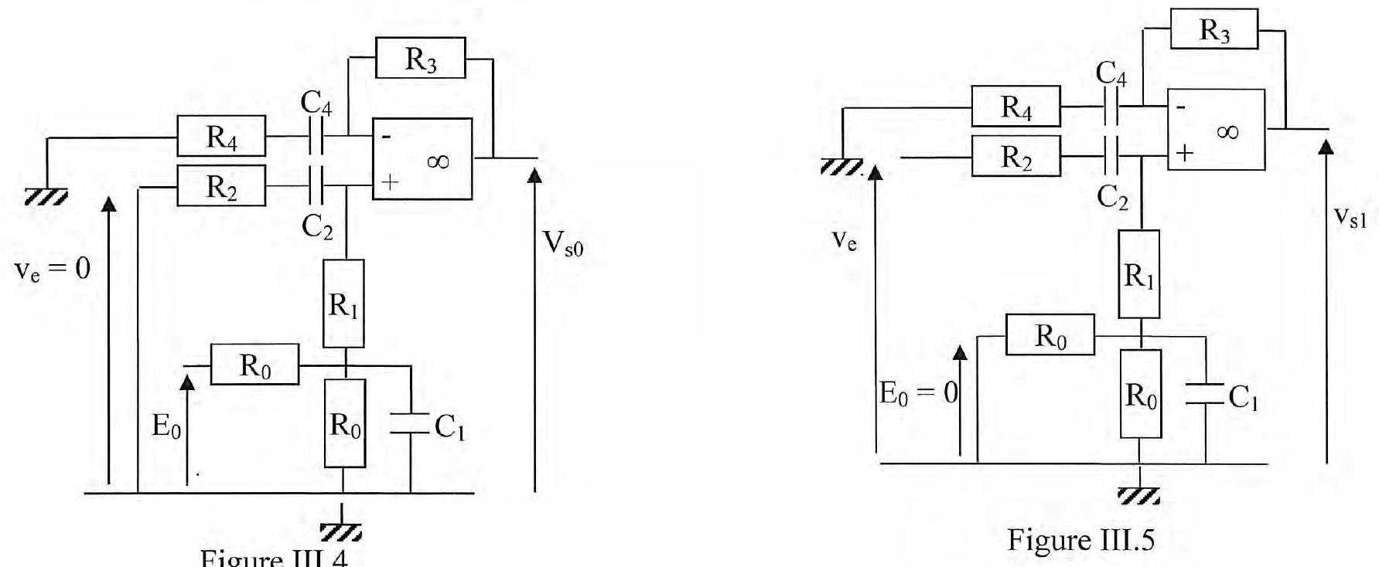
On s'intéresse à la seule entrée $E_{0}$, continue, la tension $v_{e}$ étant court-circuitée (Figure III.4).
a) Donner un schéma équivalent au circuit en régime permanent.
b) Déterminer le potentiel $V_{+0}$ de l'entrée non inverseuse de l'amplificateur opérationnel ainsi que la tension de sortie $V_{s0}$ due à la seule action de $E_{0}$.
On s'intéresse maintenant à la seule entrée sinusoïdale $v_{e}$ de pulsation $ω$, la tension $E_{0}$ étant court-circuitée. (Figure III.5).
c) Pour les fréquences audibles supérieures à 30 Hz , montrer que l'ensemble $R_{0},R_{1}$ et $C_{1}$ est équivalent à la résistance $R_{1}$.
d) Donner l'expression du potentiel $v_{+1}$ de l'entrée non inverseuse de l'amplificateur opérationnel ainsi que de la tension de sortie $v_{s1}$ due à la seule action de $v_{e}$
Nous admettrons le théorème de superposition : sous l'action simultanée de $E_{0}$ et de $v_{e}$, on a :
$$\begin{matrix}v_{s} & =V_{s0}+v_{s1}. \\ v_{+} & =V_{+0}+v_{+1}.\end{matrix}$$
e) Quel est le rôle des composants $R_{0}$ et $R_{1}$ vis-à-vis des composantes continues dans le fonctionnement global de la pédale?
f) On visualise la tension $v_{s}$ à l'aide d'un oscilloscope. Qu'observe-t-on si l'oscilloscope est en mode DC ? en mode AC ?
3) Création de l'effet
L'effet créé par cette pédale est un effet de saturation. L'amplificateur opérationnel est alimenté sous les tensions Vcc $+=E_{0}=9 V$ et Vcc- $=−9 V$. On suppose que dans ce cas les tensions de saturation de l'amplificateur opérationnel sont égales à Vcc+ et Vcc-.
a) Le signal musical a une amplitude de quelques centaines de mV .
Justifier que l'on peut effectivement obtenir l'effet désiré. On pourra se contenter d'expliquer le fonctionnement pour un son de fréquence 10 kHz , selon l'amplitude de la tension d'entrée.
b) La résistance $R_{4}$ est en fait une résistance réglable comprise entre 50 et $500kΩ$. Quelle est son utilité ?
s!unot słuəunnoop şạde,d - 990l દા - дSIOHJ NI

